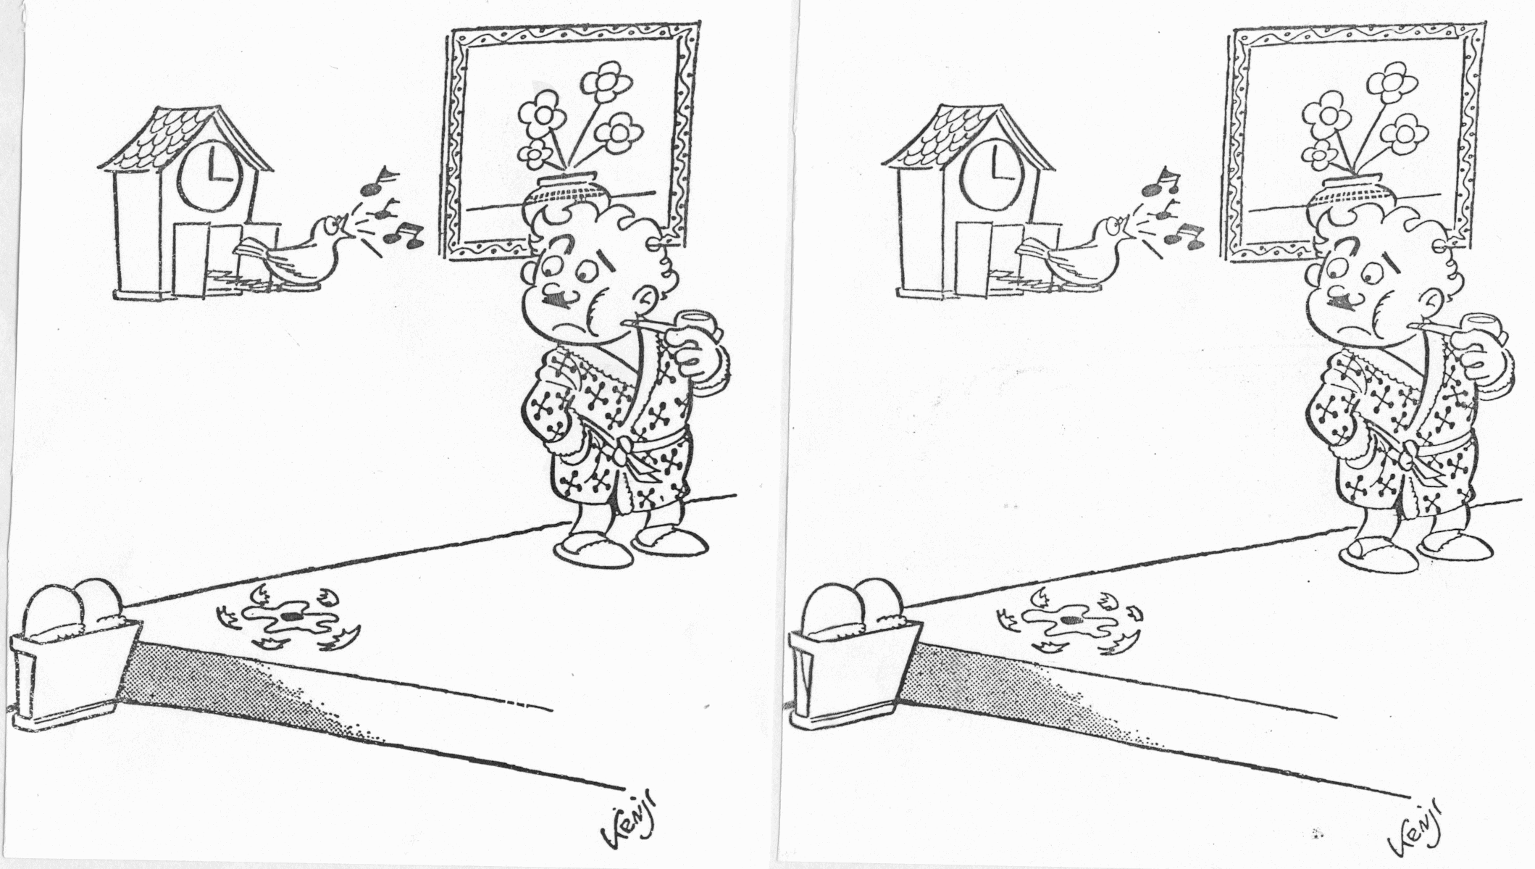
- 左右兩圖中共有六個不同的地方，請找出來。
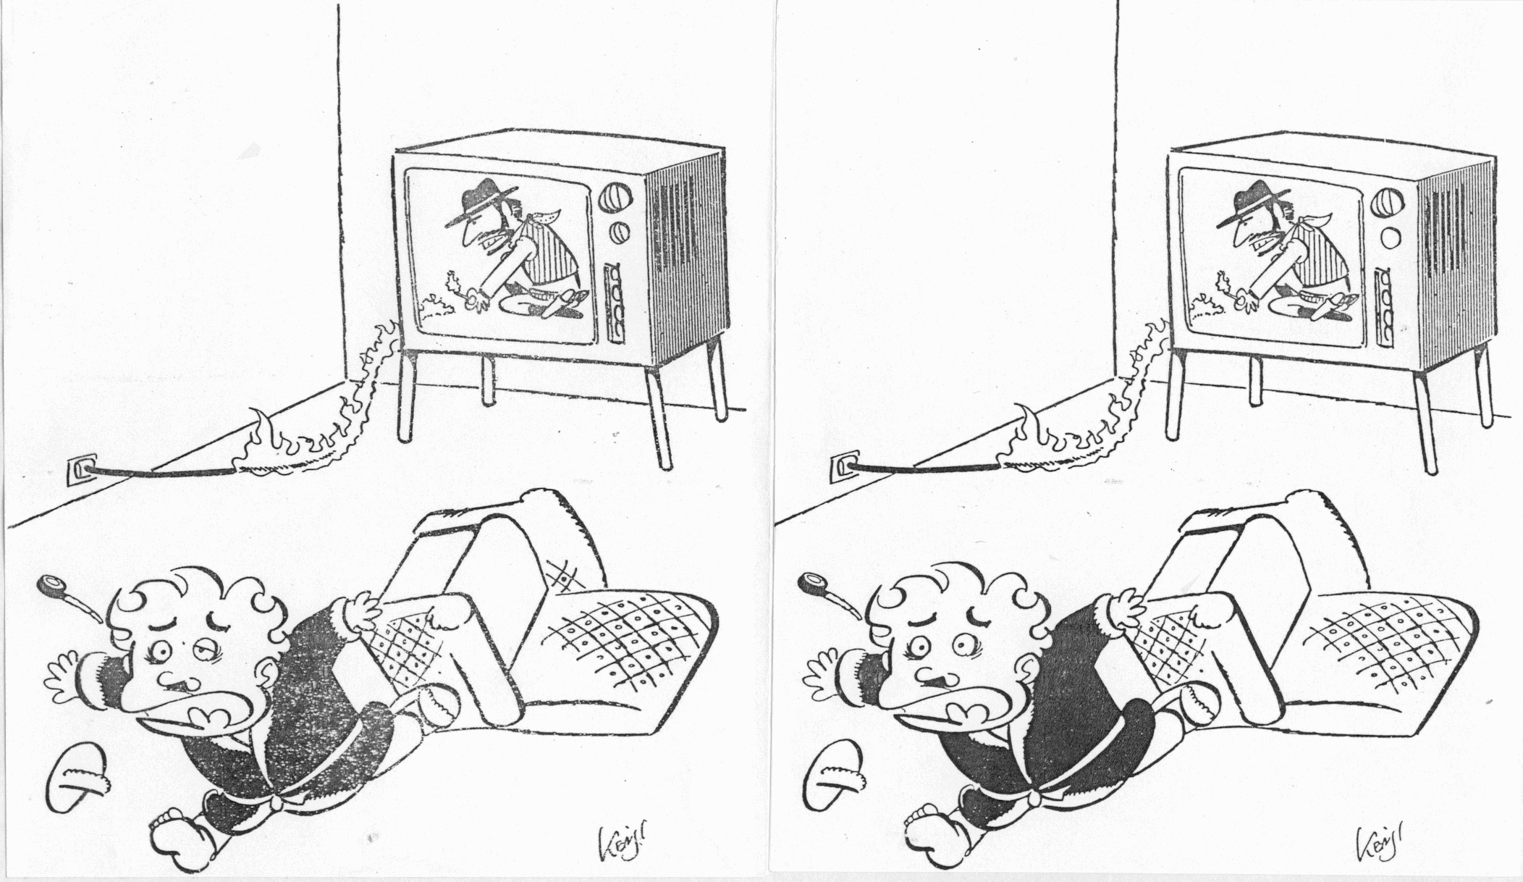
- 左右兩圖中共有四個不同的地方，請找出來。

